Муниципальное бюджетное учреждения дополнительного образования  
«Детско-юношеская спортивная школа» Муниципального района

«Хилокский район»

16.09.2022г.

ПРИКАЗ № 89

Отчисление учащихся по программе дополнительного образования общеразвивающим программам на 2022-2023 учебный год.

В соответствии с федеральным проектом РФ от 5 февраля 2018 г. N 09-188 "О внедрении типового решения общедоступного навигатора дополнительного образования детей", в целях организации образовательного процесса.

Приказываю:

1. Отчислить с 16.09.2022г. обучающихся в количестве -45 человек. Степан Татьяна Ивановна по причине увольнения по собственному желанию с 16 сентября 2022 года с занимаемой должности тренер по «Подвижным играм»
2. (Приложение №1).

2.Исключить обучающихся в программу «Навигатор», реализуем в МБУ ДО «ДЮСШ» МР «Хилокский район».

1. Контроль оставляю за собой.

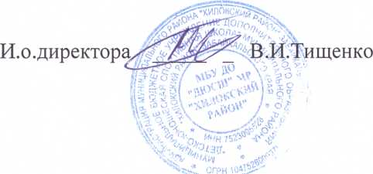

16.09.2022г.